Matn bilan ishlash metodikasi

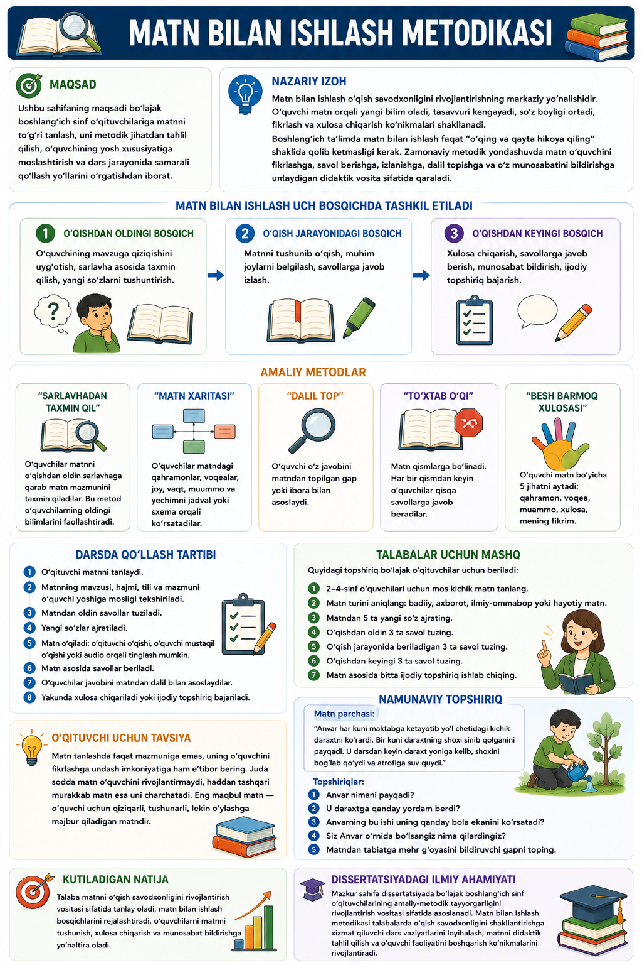

Maqsad
Ushbu sahifaning maqsadi bo‘lajak boshlang‘ich sinf o‘qituvchilariga matnni to‘g‘ri tanlash, uni metodik jihatdan tahlil qilish, o‘quvchining yosh xususiyatiga moslashtirish va dars jarayonida samarali qo‘llash yo‘llarini o‘rgatishdan iborat.

Nazariy izoh
Matn bilan ishlash o‘qish savodxonligini rivojlantirishning markaziy yo‘nalishidir. O‘quvchi matn orqali yangi bilim oladi, tasavvuri kengayadi, so‘z boyligi ortadi, fikrlash va xulosa chiqarish ko‘nikmalari shakllanadi.
Boshlang‘ich ta’limda matn bilan ishlash faqat “o‘qing va qayta hikoya qiling” shaklida qolib ketmasligi kerak. Zamonaviy metodik yondashuvda matn o‘quvchini fikrlashga, savol berishga, izlanishga, dalil topishga va o‘z munosabatini bildirishga undaydigan didaktik vosita sifatida qaraladi.
Matn bilan ishlash quyidagi uch bosqichda tashkil etiladi:
- O‘qishdan oldingi bosqich — o‘quvchining mavzuga qiziqishini uyg‘otish, sarlavha asosida taxmin qilish, yangi so‘zlarni tushuntirish.
- O‘qish jarayonidagi bosqich — matnni tushunib o‘qish, muhim joylarni belgilash, savollarga javob izlash.
- O‘qishdan keyingi bosqich — xulosa chiqarish, savollarga javob berish, munosabat bildirish, ijodiy topshiriq bajarish.

Amaliy metodlar
Matn bilan ishlashda quyidagi metodlardan foydalanish mumkin:

“Sarlavhadan taxmin qil”
O‘quvchilar matnni o‘qishdan oldin sarlavhaga qarab matn mazmunini taxmin qiladilar. Bu metod o‘quvchilarning oldingi bilimlarini faollashtiradi.

“Matn xaritasi”
O‘quvchilar matndagi qahramonlar, voqealar, joy, vaqt, muammo va yechimni jadval yoki sxema orqali ko‘rsatadilar.

“Dalil top”
O‘quvchi o‘z javobini matndan topilgan gap yoki ibora bilan asoslaydi.

“To‘xtab o‘qi”
Matn qismlarga bo‘linadi. Har bir qismdan keyin o‘quvchilar qisqa savollarga javob beradilar.

“Besh barmoq xulosasi”
O‘quvchi matn bo‘yicha 5 jihatni aytadi: qahramon, voqea, muammo, xulosa, mening fikrim.

Darsda qo‘llash tartibi
- O‘qituvchi matnni tanlaydi.
- Matnning mavzusi, hajmi, tili va mazmuni o‘quvchi yoshiga mosligi tekshiriladi.
- Matndan oldin savollar tuziladi.
- Yangi so‘zlar ajratiladi.
- Matn o‘qiladi: o‘qituvchi o‘qishi, o‘quvchi mustaqil o‘qishi yoki audio orqali tinglash mumkin.
- Matn asosida savollar beriladi.
- O‘quvchilar javobini matndan dalil bilan asoslaydilar.
- Yakunda xulosa chiqariladi yoki ijodiy topshiriq bajariladi.

Talabalar uchun mashq
Quyidagi topshiriq bo‘lajak o‘qituvchilar uchun beriladi:
- 2–4-sinf o‘quvchilari uchun mos kichik matn tanlang.
- Matn turini aniqlang: badiiy, axborot, ilmiy-ommabop yoki hayotiy matn.
- Matndan 5 ta yangi so‘z ajrating.
- O‘qishdan oldin 3 ta savol tuzing.
- O‘qish jarayonida beriladigan 3 ta savol tuzing.
- O‘qishdan keyingi 3 ta savol tuzing.
- Matn asosida bitta ijodiy topshiriq ishlab chiqing.

O‘qituvchi uchun tavsiya
Matn tanlashda faqat mazmuniga emas, uning o‘quvchini fikrlashga undash imkoniyatiga ham e’tibor bering. Juda sodda matn o‘quvchini rivojlantirmaydi, haddan tashqari murakkab matn esa uni charchatadi. Eng maqbul matn — o‘quvchi uchun qiziqarli, tushunarli, lekin o‘ylashga majbur qiladigan matndir.

Namunaviy topshiriq
Matn parchasi:
“Anvar har kuni maktabga ketayotib yo‘l chetidagi kichik daraxtni ko‘rardi. Bir kuni daraxtning shoxi sinib qolganini payqadi. U darsdan keyin daraxt yoniga kelib, shoxini bog‘lab qo‘ydi va atrofiga suv quydi.”
Topshiriqlar:
- Anvar nimani payqadi?
- U daraxtga qanday yordam berdi?
- Anvarning bu ishi uning qanday bola ekanini ko‘rsatadi?
- Siz Anvar o‘rnida bo‘lsangiz nima qilardingiz?
- Matndan tabiatga mehr g‘oyasini bildiruvchi gapni toping.

Kutiladigan natija
Talaba matnni o‘qish savodxonligini rivojlantirish vositasi sifatida tanlay oladi, matn bilan ishlash bosqichlarini rejalashtiradi, o‘quvchilarni matnni tushunish, xulosa chiqarish va munosabat bildirishga yo‘naltira oladi.

Dissertatsiyadagi ilmiy ahamiyati
Mazkur sahifa dissertatsiyada bo‘lajak boshlang‘ich sinf o‘qituvchilarining amaliy-metodik tayyorgarligini rivojlantirish vositasi sifatida asoslanadi. Matn bilan ishlash metodikasi talabalarda o‘qish savodxonligini shakllantirishga xizmat qiluvchi dars vaziyatlarini loyihalash, matnni didaktik tahlil qilish va o‘quvchi faoliyatini boshqarish ko‘nikmalarini rivojlantiradi.

